Порядок сборки кровати

1) Спинку кровати совместить с стойками кровати по средствам совмещения отверстий на спинки кровати с шкантами и шпильками на стойках кровати. (как на рисунке1 и 1.1)

1.1) Зафиксировать гайками м8 ( в комплекте)

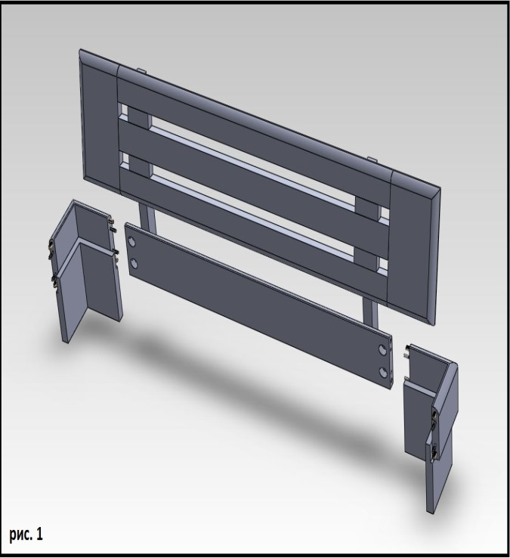 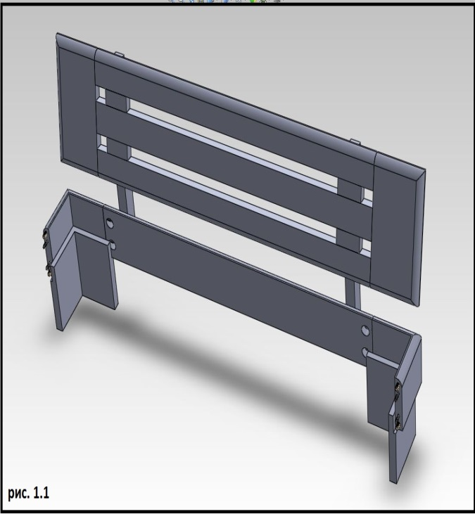

2) В том же порядке собрать изножье кровати. (Рисунок 2 и 2.1)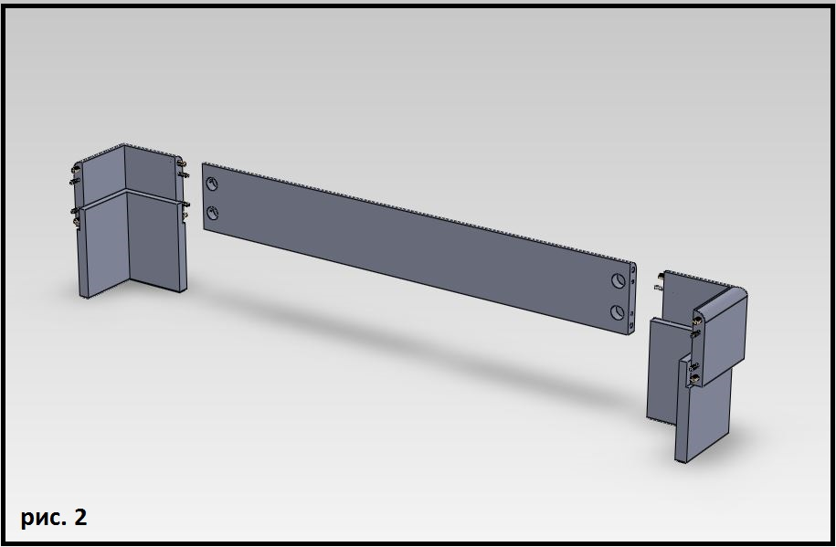 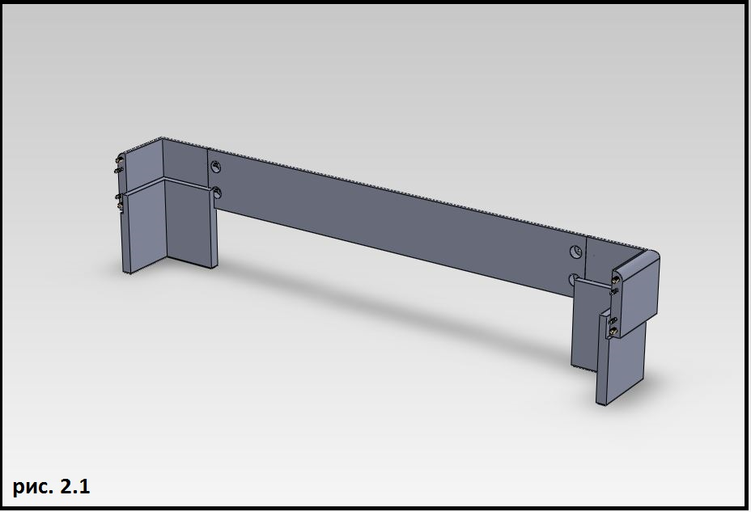

2.1) Зафиксировать гайками м8 ( в комплекте)

3) К изголовью в сборе с стойками прикрутить царги кровати по средствам совмещения отверстий на царге кровати с шкантами и шпильками на стойках кровати (рис. 3 и 3.1)

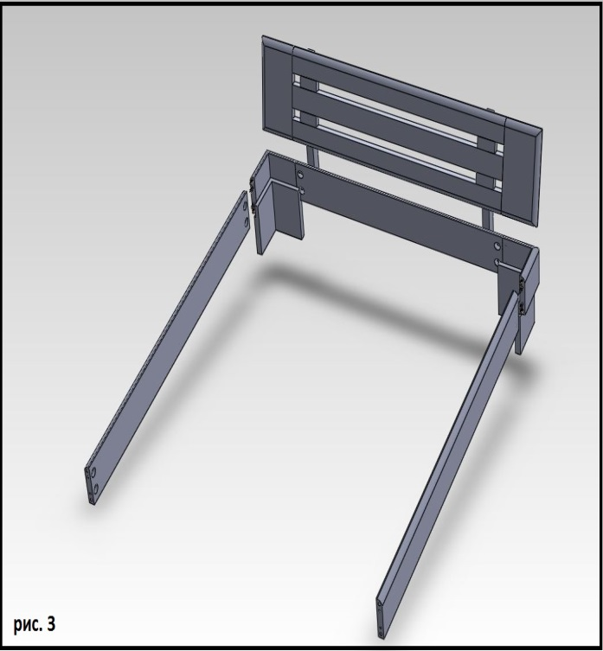 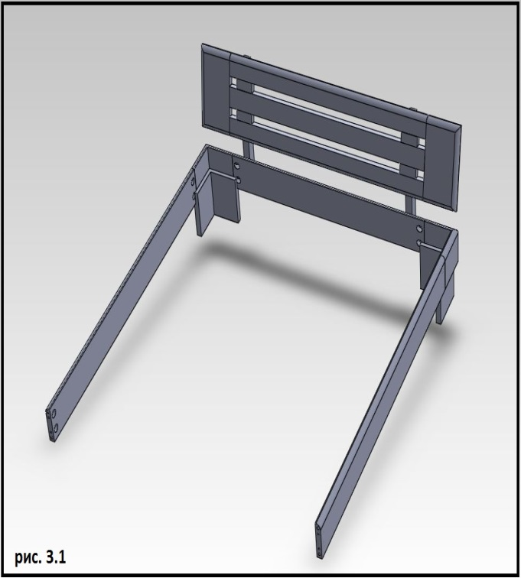

3.1) Зафиксировать гайками м8 ( в комплекте)

4) В том же порядке при соединить изножье кровати. (Рисунок 4 и 4.1)

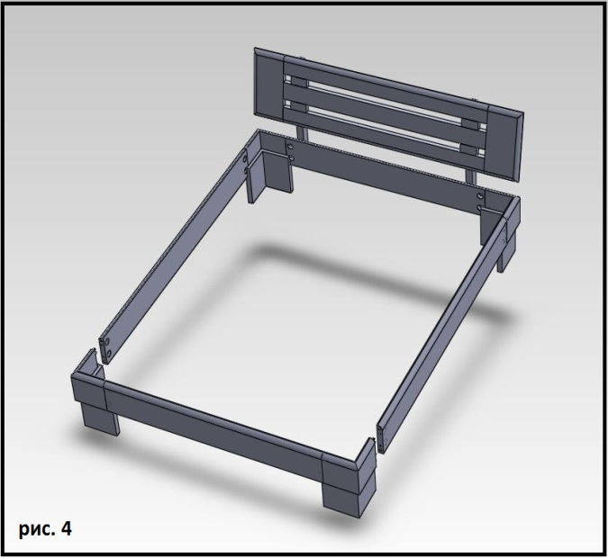 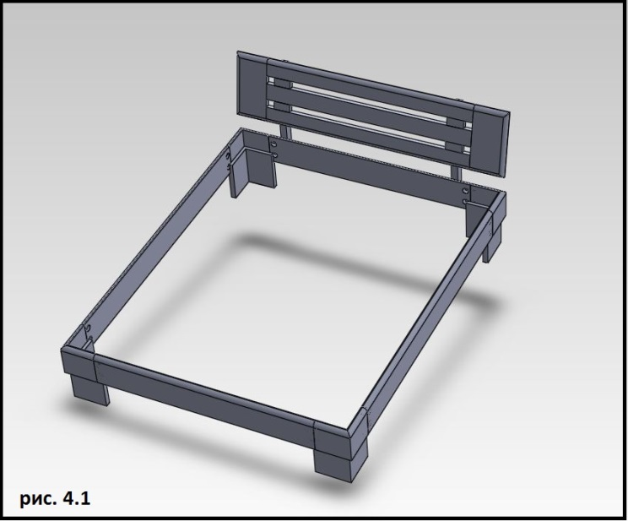

4.1) Зафиксировать гайками м8 ( в комплекте)